Приложение №1
К техническому заданию от 19.10.2026

Размеры и визуализация изделий.
Объект «Изготовление и монтаж противопожарных изделий из алюминиевого профиля в помещениях № 5 (лифтовый холл) спального корпуса ГУ санаторий «Белая Русь».

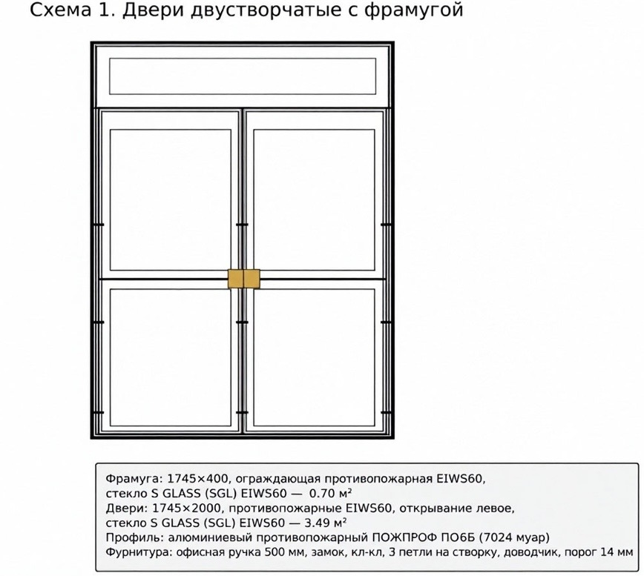
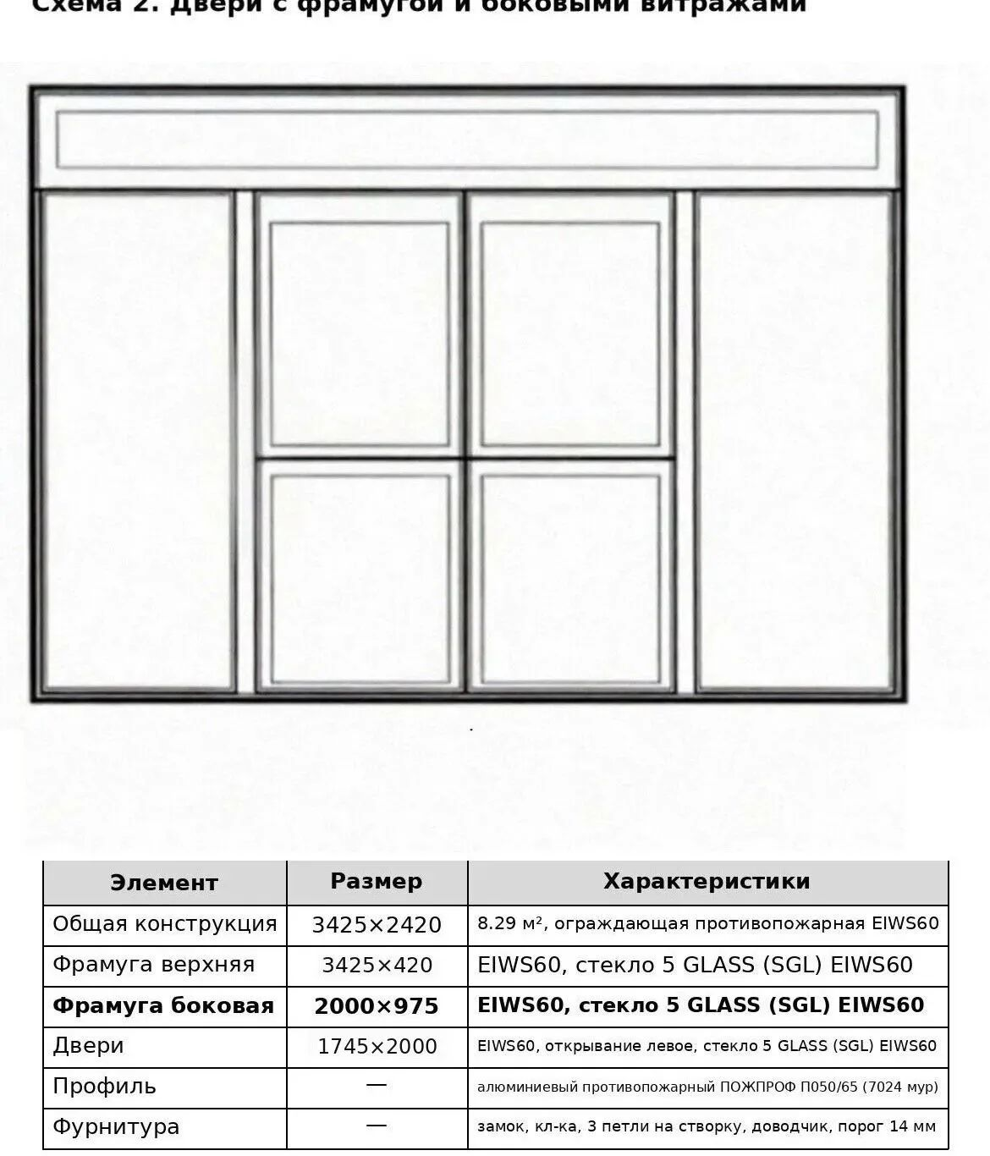

Ведущий инженер по организации
эксплуатации и ремонту зданий и сооружений Р.П. Столярчук

Начальник технического отдела А.П. Бахметов

Заместителя директора по эксплуатации
и техническим вопросам – главный инженер _________________ П.А. Железняков

